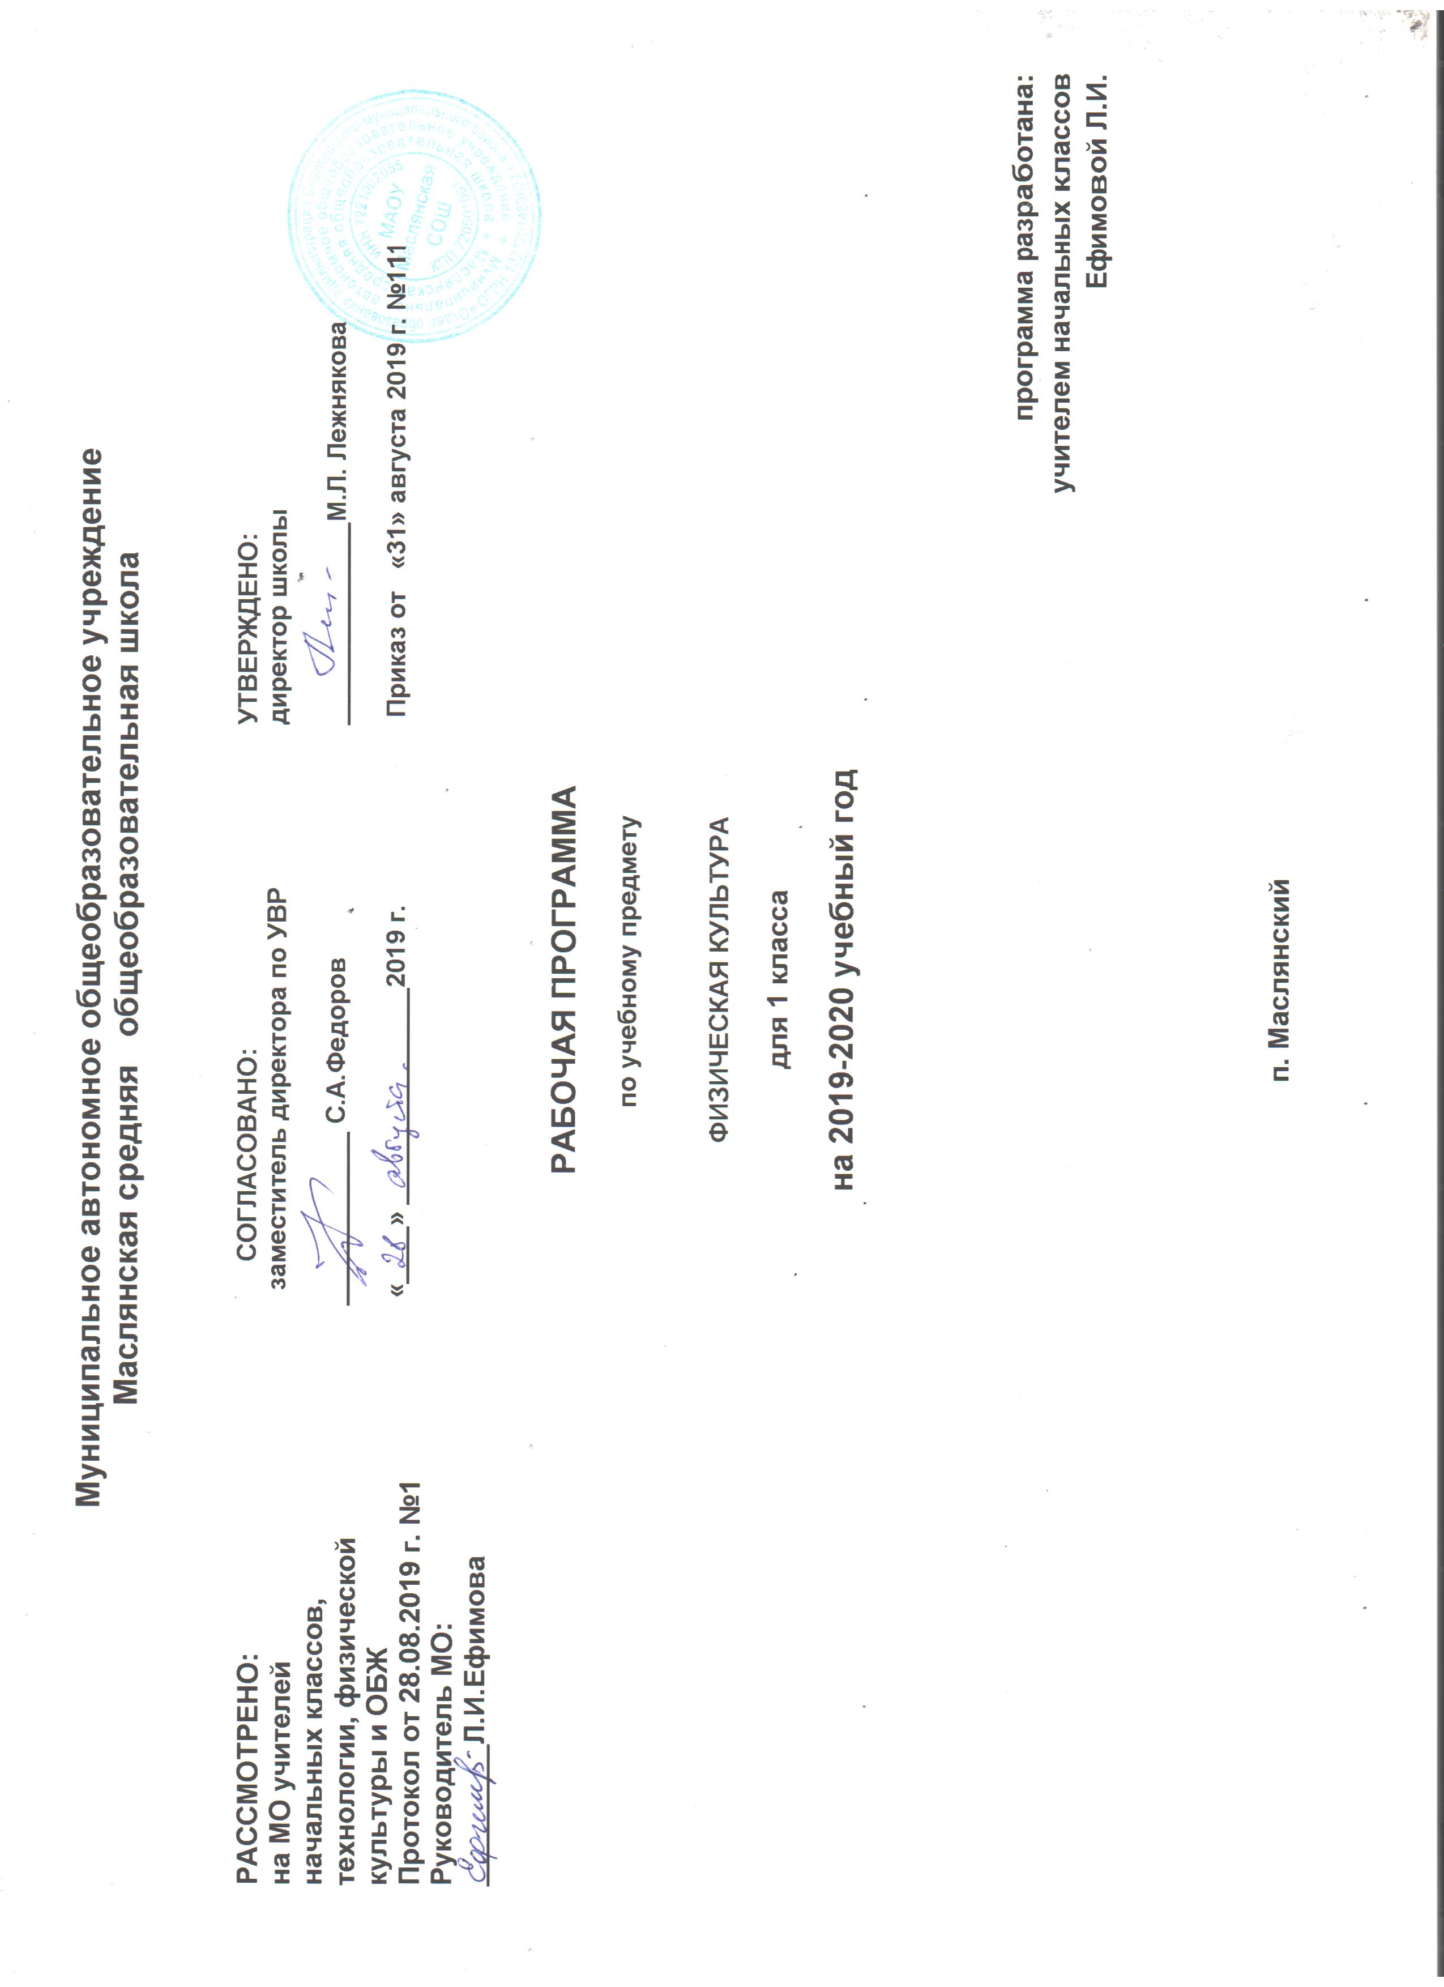
ФИЗИЧЕСКАЯ КУЛЬТУРА
Раздел I. Планируемые результаты обучения
В результате обучения у учащихся на уровне начального общего образования будут
1) формироваться первоначальные представления о значении физической культуры для укрепления здоровья человека (физического, социального и психологического), о ее позитивном влиянии на развитие человека (физическое, интеллектуальное, эмоциональное, социальное), о физической культуре и здоровье как факторах успешной учебы и социализации;
2) овладевать умениями организовывать здоровьесберегающую жизнедеятельность (режим дня, утренняя зарядка, оздоровительные мероприятия, подвижные игры и т.д.);
3) формироваться навыки систематического наблюдения за своим физическим состоянием, величиной физических нагрузок, данных мониторинга здоровья (рост, масса тела и др.), показателей развития основных физических качеств (силы, быстроты, выносливости, координации, гибкости), в том числе подготовка к выполнению нормативов Всероссийского физкультурно-спортивного комплекса "Готов к труду и обороне" (ГТО).

Личностные результаты освоения содержания образования в области физической культуры:
- формирование основ российской гражданской идентичности, чувства гордости за свою Родину, осознание своей этнической и национальной принадлежности; формирование ценностей многонационального российского общества; становление гуманистических и демократических ценностных ориентаций;
- формирование целостного, социально ориентированного взгляда на мир в его органичном единстве и разнообразии природы, народов, культур и религий;
- формирование уважительного отношения к иному мнению, истории и культуре других народов;
- овладение начальными навыками адаптации в динамично изменяющемся и развивающемся мире;
- принятие и освоение социальной роли обучающегося, развитие мотивов учебной деятельности и формирование личностного смысла учения;
- развитие самостоятельности и личной ответственности за свои поступки, в том числе и информационной деятельности, на основе представлений о нравственных нормах, социальной справедливости и свободе;
- формирование эстетических потребностей, ценностей и чувств;
- развитие эстетических чувств, доброжелательности и эмоционально – нравственной отзывчивости, понимания и сопереживания чувствам других людей;
- развитие навыков сотрудничества со взрослыми и сверстниками в разных социальных ситуациях, умения не создавать конфликтов и находить выходы из спорных ситуаций;
- формирование установки на безопасный, здоровый образ жизни, наличие мотивации к творческому труду.
Метапредметные результаты освоения содержания образования в области физической культуры;
- овладение способностью применять и сохранять цели и задачи учебной деятельности, поиска средств её осуществления;
- освоения способов решения проблем творческого и поискового характера;
- формирование умения планировать, контролировать и оценивать учебные действия в соответствии с поставленной задачей и условиями её реализации;
- формирование умения понимать причины успеха/неудачи учебной деятельности и способности конструктивно действовать даже в ситуациях неуспеха;
- освоение начальных форм познавательной и личностной рефлексии;
- использование знаково – символических средств представления информации для создания моделей изучаемых объектов и процессов, схем решения учебных и практических задач;
- активное использование речевых средств и средств информационных и коммуникационных технологий для решения коммуникативных и познавательных задач;
- использование различных способов поиска, сбора, обработки, анализа, организации, передачи и интерпретации информации в соответствии с коммуникативными и познавательными задачами и технологиями учебного предмета;
- овладение логическими действиями сравнения, анализа, синтеза, обобщения, классификации;
- готовность слушать собеседника и вести диалог;
- определение общей цели и путей её достижения;
- готовность конструктивно разрешать конфликты посредством учёта интересов сторон и сотрудничества;
Предметные результаты освоения содержания образования в области физической культуры:
- формирование первоначальных представлений о значении физической культуры для укрепления здоровья человека, о её позитивном влиянии на развитие человека (физическое, эмоциональное, интеллектуальное), о физической культуре и здоровье как факторах успешной учебы и социализации;
- овладение умениями организовывать здоровьесберегающую жизнедеятельность (режим дня, утренняя зарядка, оздоровительные мероприятия, подвижные игры и т.д.)4
- формирование навыка систематического наблюдения за своим физическим состоянием, величиной физических нагрузок, показателями физического развития, показателями развития основных двигательных качеств.

Требования к качеству освоения программного материала

В результате освоения предлагаемой программы учебного предмета «Физическая культура» учащиеся должны:
называть, описывать и раскрывать:
- роль и значение занятий физическими упражнениями в жизни младшего школьника;
- значение правильного режима дня, правильного питания, процедур заливания, утренней гигиенической гимнастики, физкультурных пауз в течение учебного дня;
- связь физической подготовки с развитием двигательных качеств, опорно – двигательной, дыхательной и кровеносной систем;
- значение физической нагрузки и способы её регулирования;
- причины возникновения травм во время занятий физическими упражнениями, профилактику травматизма;
уметь:
- выполнять упражнения для профилактики нарушений осанки, плоскостопия, зрения;
- выполнять упражнения дыхательной гимнастики, психорегуляции;
- составлять при помощи взрослых индивидуальные комплексы упражнения для самостоятельных занятий физической культурой;
- варьировать предложенные комплексы упражнений для утренней гигиенической гимнастики, физкультминуток;
- выполнять двигательные действия при передвижении на лыжах;
- участвовать в подвижных играх;
- выполнять игровые действия в футболе, баскетболе и волейболе, играть по упрощённым правилам;
- организовывать и соблюдать правильный режим дня;
- подсчитывать частоту сердечных сокращений и дыхательных движений для контроля состояния организма во время занятий физическими упражнениями;
- измерять собственную массу и длину тела;
- оказывать доврачебную помощь при лёгких травмах опорно – двигательного аппарата и кожных покровов.

К концу обучения в 1 классе ученик научится:
Знания о физической культуре:
- ориентироваться в понятиях «физическая культура», «режим дня»; характеризовать назначение утренней зарядки, физкультминуток и физкультпауз, уроков физической культуры, закаливания, прогулок на свежем воздухе, подвижных игр, занятий спортом для укрепления здоровья, развития основных физических качеств;
- раскрывать на примерах положительное влияние занятий физической культурой на успешное выполнение учебной и трудовой деятельности, укрепление здоровья и развитие физических качеств;
- ориентироваться в понятии «физическая подготовка»: характеризовать основные физические качества (силу, быстроту, выносливость, равновесие, гибкость) и демонстрировать физические упражнения, направленные на их развитие;
- характеризовать способы безопасного поведения на уроках физической культуры и организовывать места занятий физическими упражнениями и подвижными играми (как в помещениях, так и на открытом воздухе).
Способы физкультурной деятельности:
- отбирать упражнения для комплексов утренней зарядки и физкультминуток и выполнять их в соответствии с изученными правилами;
- организовывать и проводить подвижные игры и простейшие соревнования во время отдыха на открытом воздухе и в помещении (спортивном зале и местах рекреации), соблюдать правила взаимодействия с игроками;
- измерять показатели физического развития (рост и масса тела) и физической подготовленности (сила, быстрота, выносливость, равновесие, гибкость) с помощью тестовых упражнений; вести систематические наблюдения за динамикой показателей.
Физическое совершенствование:
- выполнять упражнения по коррекции и профилактике нарушения зрения и осанки, упражнения на развитие физических качеств (силы, быстроты, выносливости, гибкости, равновесия); оценивать величину нагрузки по частоте пульса (с помощью специальной таблицы);
- выполнять организующие строевые команды и приёмы;
- выполнять акробатические упражнения (кувырки, стойки, перекаты);
- выполнять гимнастические упражнения на спортивных снарядах (перекладина, гимнастическое бревно);
- выполнять легкоатлетические упражнения (бег, прыжки, метания и броски мячей разного веса и объёма);
- выполнять игровые действия и упражнения из подвижных игр разной функциональной направленности.

К концу обучения в 1 классе ученик может научиться:
Знания о физической культуре:

- выявлять связь занятий физической культурой с трудовой и оборонной деятельностью;
- характеризовать роль и значение режима дня в сохранении и укреплении здоровья; планировать и корректировать режим дня с учётом своей учебной и внешкольной деятельности, показателей своего здоровья, физического развития и физической подготовленности.
Способы физкультурной деятельности:
- целенаправленно отбирать физические упражнения для индивидуальных занятий по развитию физических качеств;
- выполнять простейшие приёмы оказания доврачебной помощи при травмах и ушибах.
Физическое совершенствование:
- сохранять правильную осанку, оптимальное телосложение;
- выполнять эстетически красиво гимнастические и акробатические комбинации;
- играть в баскетбол, футбол и волейбол по упрощённым правилам;
- выполнять тестовые нормативы по физической подготовке;
- выполнять передвижения на лыжах.
Раздел II. Содержание учебного предмета (99 часов)
Раздел 1. Знания о физической культуре
Понятие о физической культуре. Зарождение и развитие физической культуры. Связь физической культуры с трудовой и военной деятельностью. Физическая культура народов разных стран. История физической культуры в России. Связь физической культуры с природными, географическими особенностями, традициями и обычаями страны.
Олимпийские игры. История появления Олимпийских игр. Возрождение Олимпийских игр. Важнейшие символы Олимпийских игр.
Внешнее строение тела человека. Опорно-двигательная система человека. Осанка человека. Стопа человека. Предупреждение травматизма во время занятий физическими упражнениями. Дыхательная система человека. Профилактика заболеваний органов дыхания.
Подбор одежды, обуви и инвентаря для занятий физическими упражнениями.
Терминология гимнастических упражнений.
Способы передвижения человека. Основные двигательные качества человека. (выносливость, сила, быстрота, гибкость, ловкость).
Раздел 2. Организация здорового образа жизни
Правильный режим дня (соблюдение, планирование). Здоровое питание. Утренняя гимнастика. Физкультминутки. Закаливание. Массаж. Правила личной гигиены. Профилактика нарушений зрения.

Раздел 3. Наблюдение за физическим развитием и физической подготовленностью
Простейшие навыки контроля самочувствия. Измерение сердечного пульса. Измерение длины и массы тела. Оценка состояния дыхательной системы. Оценка правильности осанки. Оценка основных двигательных качеств.

Раздел 4. Физкультурно – оздоровительная деятельность
Физические упражнения для утренней гимнастики, физкультминуток, профилактики нарушений плоскостопия. Комплексы упражнений для развития основных двигательных качеств. Тренировка дыхания. Упражнения для снятия утомления глаз и профилактики нарушения зрения. Упражнения для расслабления мышц. Упражнения для успокоения.

Раздел 5. Спортивно – оздоровительная деятельность
Строевые упражнения и строевые приёмы.
Лёгкая атлетика (беговые и прыжковые упражнения, бросание малого и большого мяча, метание).
Гимнастика с основами акробатики (лазание, перелазание, ползание, висы и упоры, акробатические упражнения, снарядная гимнастика, кувырки, перекаты).
Лыжная подготовка (лыжные ходы, повороты, подъёмы, спуски).
Подвижные игры (на свежем воздухе и в помещении), спортивные игры (футбол, волейбол, баскетбол).
Подготовка к соревновательной деятельности и выполнению видов испытаний нормативов предусмотренных Всероссийским физкультурно-оздоровительным комплексом ГТО.
Раздел III. Тематическое планирование

№ п/п | Название темы | Количество часов,  отводимых на освоение темы
1 | Знания о физической культуре | 4
2 | Организация здорового образа жизни | 3
3 | Наблюдение за физическим развитием и физической подготовленностью | 2
4 | Физкультурно – оздоровительная деятельность | 3
5 | Спортивно – оздоровительная деятельность | 87
Итого: |  | 99

Приложение
Календарно - тематическое планирование

№ занятия | Дата проведения | Тема занятия
1 |  | Раздел 1. Знание о физической культуре 4 ч.  Понятие о физической культуре.
2 |  | Зарождение и развитие физической культуры. Урок-лекция.
3 |  | Связь физической культуры с трудовой и военной деятельностью.
4 |  | Внешнее строение тела человека.
5 |  | Раздел 2. Организация здорового образа жизни 3 ч.  Правильный режим дня.
6 |  | Здоровое питание. Диспут.
7 |  | Правила личной гигиены. Утренник «В гостях у Мойдодыра».
8-9 |  | Раздел 3. Наблюдение за физическим развитием и физической подготовленностью 2 ч.  Простейшие навыки контроля самочувствия.
10 |  | Раздел 4. Физкультурно-оздоровительная деятельность 3 ч.  Физические упражнения для утренней гигиенической гимнастики.
11 |  | Физические упражнения для физкультминуток.
12 |  | Упражнения для профилактики нарушений зрения.
13-35 |  | Лёгкая атлетика (23 ч)  1-2. Беговые упражнения. Подготовка к ГТО. Пробное тестирование по ГТО. Челночный бег 3*10 м.
 |  | 3. Бег с высоким подниманием бедра, бег с ускорением.
 |  | 4. Бег на короткие дистанции 10-30 м. Подготовка к ГТО. Пробное тестирование по ГТО в беге на 30 м с высокого старта.
 |  | 5. Бег с максимальной скоростью 60 м. Подготовка к ГТО. Пробное тестирование по ГТО в беге на 60 м с высокого старта.
 |  | 6. Бег на выносливость до 1 км.
 |  | 7-8. Бег на выносливость с высокого старта. Подготовка к ГТО. Пробное тестирование по ГТО. Челночный бег 3*10 м.
 |  | 9-10. Прыжок в длину с разбега.
 |  | 11-12. Прыжок в длину с места. Подготовка к ГТО. Пробное тестирование по ГТО. Прыжки в длину с места.
 |  | 13. Прыжок в длину с разбега с зоны отталкивания.
 |  | 14. Прыжок в высоту способом «перешагивание».
 |  | 15-16. Метание малого мяча на дальность. Подготовка к ГТО. Пробное тестирование по ГТО. Метание малого мяча на дальность и в цель.
 |  | 17-18. Метание малого мяча на заданное расстояние. Подготовка к ГТО. Пробное тестирование по ГТО. Метание малого мяча на дальность и в цель.
19-20. Упражнения с резиновым мячом (Подбрасывания, броски из разных положений и ловля мяча). Подготовка к ГТО.
Пробное тестирование по ГТО. Подъем туловища из положения лежа (30 сек).
 |  | 21. Подвижные игры с бегом «Самый первый». Урок-игра.
 |  | 22. Подвижные игры с бегом «Салки». Урок-игра.
 |  | 23. «Встречная эстафета». Урок-соревнование.
36-58 |  | Гимнастика с основами акробатики (23 ч)  1-2. Строевые упражнения.
 |  | 3-4. Строевых приёмы в усложнённых условиях (с закрытыми глазами, в быстром темпе, после выполнения физической нагрузки).
 |  | 5. Перекаты и группировка с последующей опорой руками за головой.
 |  | 6-7. Лазание по гимнастической стенке разными способами.
 |  | 8-9. Стойка на лопатках. Мост из положения лёжа на спине.
 |  | 10-11. Вис стоя и лёжа. Вис на согнутых руках. Подготовка к ГТО. Пробное тестирование по ГТО. Подъем туловища из положения лежа (30 сек).
 |  | 12-13. Перелезания через низкие препятствия.
 |  | 14-15. ОРУ с мячом, со скакалкой.
 |  | 16-17-18. Упражнения в равновесии. Подготовка к ГТО. Пробное тестирование по ГТО. Наклон вперед из положения стоя.
 |  | 19-20-21-22. Подвижные игры на развитие координационных способностей. Урок-игра.
 |  | 23. Круговая эстафета. Урок-соревнование.
59-77 |  | Лыжная подготовка (19 ч)  1. Вводный инструктаж по ТБ. Значение лыжной подготовки.
 |  | 2. Скользящий шаг. Прохождение дистанции 500-600 м в среднем темпе.
 |  | 3. Одновременный одношажный лыжный ход.
4. Спуск на лыжах в основной стойке.
5. Поворот переступанием.
6. Спуск на лыжах в основной и низкой стойке.
7. Подъём ступающим шагом.
 |  | 8. Подъём способом «полуёлочка».
 |  | 9. Подвижные игры на лыжах.
 |  | 10. Техника подъёма лесенкой.
 |  | 11. Поворот переступанием на выкате со склона.
 |  | 12. Подъём и спуск на склоне.
 |  | 13. Поворот переступанием при спуске.
 |  | 14. Поворот переступанием в движении.
 |  | 15. Спуск в основной стойке и подъём лесенкой.
 |  | 16-18. Техника передвижения на лыжах. Развитие физических качеств.
 |  | 19. Контрольное упражнение. Ходьба на лыжах до 500 м.
78-99 |  | Подвижные и спортивные игры (22 ч)  1-2. Правила и элементы игры «Вышибалы», «У медведя во бору». Урок-игра.
 |  | 3-4. Правила и элементы игры «Салки», «Третий лишний». Урок-игра.
5-6. Приём и передача мяча двумя руками сверху и снизу.
7-8. Приём и передача мяча двумя руками снизу.
 |  | 9-10. Игры с бросанием мяча на дальность. Урок-игра.
 |  | 11-12. Игры с бросанием мяча на дальность отскока мяча после броска одной рукой о стену. Урок-игра.
 |  | 13-14. Правила и элементы игры «Третий лишний», «Два Мороза». Урок-игра.
 |  | 15-16. Ведение мяча левой и правой руками.
 |  | 16-17. Передача мяча одной и двумя руками от груди.
 |  | 18. Правила и элементы игры «Охотники и утки», «Лови-бросай!» Урок-игра.
 |  | 19-20. Подвижные игры с мячом.
 |  | 21. Весёлые старты. Урок-соревнование.
 |  | 22. Обобщающий урок.

